………………………………...

Je prépare un exposé

Pour préparer un exposé, plusieurs étapes s’imposent :

- Je prépare un plan

Au centre de ma feuille, je dessine ou j’écris le nom de mon sujet.
Je pense à tout ce que j’aimerais savoir sur ce sujet.
J’utilise des flèches.
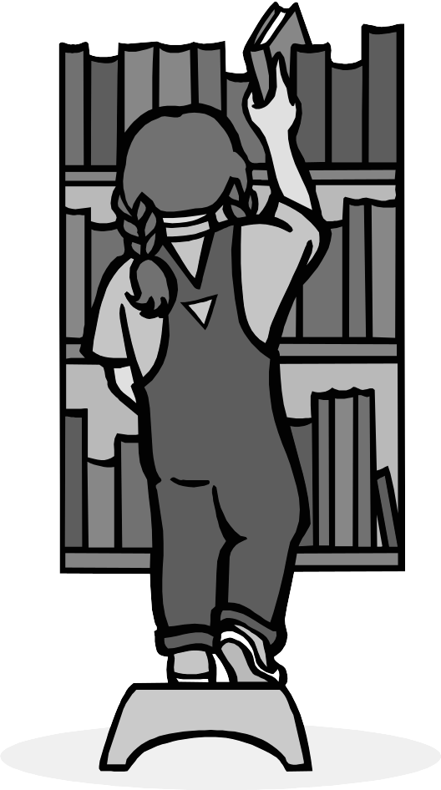
- Je me renseigne, je me documente

A partir de mon plan, je fais mes recherches.
Mon but est de répondre à toutes les questions que je me suis posées.
Donc, pas besoin de lire tous les documents que je trouverai !
Je peux chercher dans un dictionnaire, à la bibliothèque, à la maison
et sur internet.
Mais ATTENTION ! Surfer sur Internet n’est pas toujours la solution
la plus rapide !

- Je complète mon plan

Avec toutes les réponses trouvées, je complète mon plan. J’utilise toujours des flèches.
- Je rédige mon exposé

Grâce à mon plan qui contient toutes les réponses,
je n’ai plus qu’à écrire : j’utilise des titres et
je fais des phrases.

- Je réalise une affiche de présentation

J’utilise des images et des couleurs pour attirer l’attention des spectateurs.
J’écris le moins de texte possible.
……………………..

Je rédige mon plan

Avant d’écrire ton exposé, prépare bien ton plan.
Le plus difficile est de trouver les titres principaux de ton plan, alors pour t’aider, voici quelques suggestions…

Si je parle d’un animal

1. Sa description A quelle famille appartient-il ?
A quoi ressemble-t-il ? (nombre de pattes, couleur, yeux, bouche…)
Quelle taille peut-il avoir ?
Où habite-t-il ?

2. Son régime alimentaire Est-il carnivore ? Herbivore ? Granivore ? Insectivore ?
Omnivore ?
Comment chasse-t-il ?
Comment mange-t-il ?

3. Son cycle de vie Pond-il des Œufs ?
Comment naissent les petits ?
Combien de temps d’incubation ?
Quelles sont les étapes de sa croissance ?
Jusqu’à quel âge peut-il vivre ?

4. Son mode de vie Est-il solitaire ?
Vit-il en groupe ?
Comment cela se passe-t-il ?

5. Les espèces Cite 3 espèces différentes (s’il y en a ) et indique bien chaque
fois où vit chacune d’elles.

